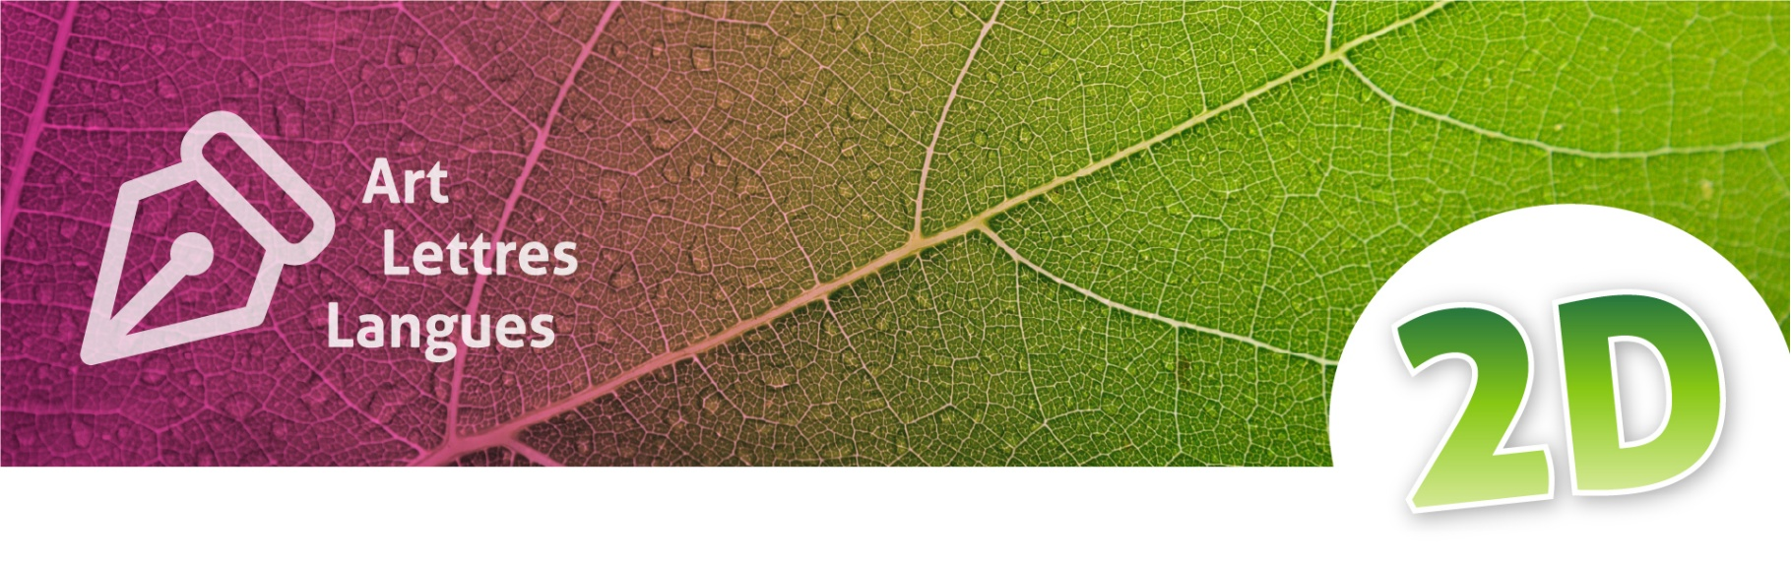
Guide pour l’enseignant
L’éconarration : un atelier d’écriture pour transformer notre relation au vivant
Contexte d’apprentissage
Le TD centré sur l’éconarration sera proposé aux étudiants dans un format minimum de 2 heures, jusqu’à plusieurs séances (8 et plus) dans le cadre d’un cours semestriel. Ce dispositif d’apprentissage est particulièrement adapté à l’exploration de notre relation aux milieux naturels et à la sensibilisation aux enjeux de la TEDS. Il peut être adapté à différents contextes d’apprentissage : cours de langue, de littérature, géographie, sociologie, psychologie, chimie, physique, anthropologie…
Discipline / Licence concernée : Langues, littérature, géographie, sociologie, psychologie, chimie, physique, anthropologie, etc.
Mots-clés : Econarration, écriture, social emotional learning, care, vivant
Auteures :
- Angela Biancofiore, Professeure en études italiennes, Université de Montpellier Paul-Valéry, membre de l'Unité ReSO recherches sur les Suds et les Orients.
- Rebecca Degregori, Chargée de cours et doctorante en études romanes, Université de Montpellier Paul-Valéry, membre de l'Unité ReSO recherches sur les Suds et les Orients
Prérequis conseillés :
- Connaître les enjeux de la TEDS et les concepts clés liés à la relation humain/nature ;
- Se former à l’éducation socio-émotionnelle (Social emotional learning, SEL - https://casel.org/) ;
- Se former à l’animation d’ateliers d’écriture (https://tepcare.hypotheses.org/econarrative-projet-de-recherche).

Objectifs disciplinaires :
- Rédiger un texte ou concevoir un podcast ;
- Mobiliser des connaissances relatives aux milieux naturels et à la relation entre humains et autres qu’humains ;
- Acquérir des connaissances historiques et scientifiques sur le dérèglement climatique, l’érosion de la biodiversité, ainsi que sur l’impact de l’action humaine sur l’environnement ;
- Relier les enjeux de la TEDS à l’expérience vécue de notre relation au vivant.
Objectifs extra-disciplinaires :
- Explorer des connaissances multidisciplinaires en faisant preuve d’autonomie ;
- Travailler en équipe de manière collaborative afin de produire une ressource (texte, podcast) commune ;
- Échanger sur des questions socialement vives tout en respectant les opinions d’autrui.

Origine du dispositif
L’éconarration est un dispositif pédagogique élaboré collectivement dans le cadre de la recherche action ECONARRATIVE (https://tepcare.hypotheses.org/econarrative-projet-de-recherche) avec le soutien de la MSH SUD Montpellier.
Ce projet international, coordonné par Angela Biancofiore et Clément Barniaudy, était essentiellement centré sur le rôle de la narration dans le domaine des humanités environnementales et de l’éducation : la recherche action s’est déroulée dans cinq pays : France, Chili, Suède, Italie, Tunisie, de la maternelle à l’Université (2021-2023).
La problématique centrale était : en quoi les pratiques éconarratives nous permettent de transformer nos modes de perception et d’action face aux crises environnementales et sanitaires actuelles, afin de renforcer notre résilience et notre sollicitude à l’égard de nous-mêmes, des autres et des écosystèmes vivants ?
Les résultats de cette action concernant les différentes pratiques pédagogiques adoptées au sein de différentes formations disciplinaires ainsi que l’enquête qualitative sur le retour des étudiants, ont été publiés dans l’ouvrage collectif L’éconarration. Des ateliers d’écriture pour transformer notre relation au vivant (Biancofiore, Barniaudy 2024).
Qui sont les apprenants ?
Afin de comprendre le contexte socio-historique de notre laboratoire, il faut rappeler que la majorité des étudiants ont grandi avec l’idée que leur monde est en péril. Ils ont appris – souvent dès l’école maternelle – que plusieurs espèces d’êtres vivants disparaissent avec un rythme impressionnant ; certains jeunes souffrent actuellement d’éco-anxiété et il y en a qui décident de ne pas avoir d’enfants face à un futur incertain (voir Woodbury 2019 et la notion de climate trauma). Les enseignants souvent oublient dans quel écosystème d’informations ont évolué ces jeunes qui ont du mal à cultiver l’espoir. L’atelier d’éconarration permet de mieux connaître le profil des apprenants et d’ajuster le dispositif en choisissant les thèmes abordés en fonction de notre communauté apprenante. Une enquête qualitative sur l’expérience du TD – fortement conseillée – pourra mieux révéler le point de vue des étudiants et leur trajectoire personnelle.

Conseils pour mettre en œuvre un atelier d’éconarration
Comment initier un atelier d’éconarration capable de transformer notre regard sur nous-mêmes et sur les écosystèmes vivants ? Il est indispensable au départ que l’enseignant puisse définir clairement le lien entre l’atelier d’écriture d’éconarration et son propre cours.
Par exemple, pour des étudiants en chimie, les enseignants préciseront les objectifs du cours et la dimension créative de cette expérience d’apprentissage au sein de laquelle l’étudiant pourra mobiliser des connaissances disciplinaires sur des sujets tels que la pollution des océans, par exemple ; pour les étudiants en Licence de langue, littérature et cultures étrangères et en Langues étrangères appliquées, l’atelier peut être proposé dans le cadre d’un cours d’expression écrite et orale qui vise le développement des capacités d’expression en langue étrangère.
Un atelier d’éconarration est fondé sur :
- Un espace de liberté
Il est important de créer un espace d’apprentissage où l’étudiant ne se sent pas jugé pour ses opinions et sa manière de s’exprimer : cela favorise la prise de parole et l’écoute entre les participants afin de lever l’autocensure et promouvoir l’interaction. L’enseignant pourra s’inspirer du livre de Alex Shevrin Venet (Venet 2021) et son concept de «unconditional learning », l’« apprentissage inconditionnel » : pour le mettre en œuvre, l’enseignant est invité à approfondir ses propres capacités d’écoute afin d’adopter une posture fondée sur l’équanimité : les étudiants ont besoin de se sentir à l’aise pour pouvoir s’exprimer librement, tout en respectant les autres.
- Une pédagogie introspective et une posture de l’enseignant
Au cours de l’atelier d’éconarration, des expériences personnelles peuvent émerger, parfois des émotions difficiles liées à un vécu. L’enseignant est invité à adopter une pédagogie introspective qui favorise l’émergence d’un regard tourné vers l’intérieur : par exemple, il peut demander aux étudiants de s’exprimer au sein de l’atelier sur un milieu naturel qui les a particulièrement touchés au cours de leur vie (la mer, la montagne, la campagne…). L’enseignant doit également clarifier sa propre « posture » vis-à-vis des autres collègues, de son institution et des étudiants : il n’est pas là pour jouer le rôle d’un «thérapeute », mais il garde une posture éducative au sein de laquelle il est capable de générer une atmosphère de calme et de respect réciproque propice aux apprentissages.
- Un apprentissage socio-émotionnel et une éducation holistique
A travers l’apprentissage socio-émotionnel, l’enseignant est en mesure de développer une attention au corps, aux émotions, aux états mentaux : il met en œuvre une pédagogie introspective (voir le site https://casel.org/ , Demetrio 2000 et Mezirow 1978), une pédagogie expérientielle privilégiant l’approche à la première personne (Varela et alii 1993), une pédagogie transformative (Mezirow et Taylor 2009, Owen et alii 2025 et UNESCO 2023). Concrètement, il est possible d’enseigner en alliant la sphère cognitive et la sphère émotionnelle, comme nous le rappelle Edgar Morin dans Les sept savoirs pour une éducation du futur (2000).
La pratique pédagogique de l’éconarration nous confirme – comme l’écrivait déjà le psychologue Keith Oatley (1999) – que les émotions produites par la lecture et l’écriture ne sont pas de la « fiction », mais s’inscrivent profondément en nous, dans nos corps et nos esprits, agissant directement dans la chair du monde.
Le 1er domaine des GreenComp (2022) nous invite à « incarner les valeurs de la durabilité » : ici la dimension corporelle est mise en avant car l’apprenant est considéré dans toutes ses dimensions, sur le plan corporel, émotionnel, cognitif, selon une vision holistique de l’éducation (UNESCO 2023). Lorsque cela est possible, certaines séances de l’atelier d’éconarration peuvent se dérouler à l’extérieur, en contact avec le milieu naturel : dans un parc, au bord d’une rivière ou en forêt. Il est indispensable aujourd’hui de comprendre le rôle de l’éducation dehors qui favorise le développement de l’attention à soi, aux autres et au vivant (voir Marois 2020, Swang et alii 2022).

ECO-SEL | Individu | Groupe | Système
Qualité de la présence  Savoir être | Reconnaître et identifier ses émotions  Prendre soin de soi  Régulation des émotions | Conscience des relations | Comprendre et incarner l’interdépendance des écosystèmes
Savoirs et savoir-faire | Développer l’esprit critique, le discernement | Développer la solidarité active et la solidarité écologique | Reconnaître l’humanité commune  Reconnaître que nous faisons partie de la toile de la vie
Engagement | Développement de l’intelligence socio-émotionnelle | Compétences relationnelles | S’engager pour la communauté et pour l’écosystème
Synthèse de la méthode pédagogique Social emotional ecological learning élaborée par Angela Biancofiore alliant l’éducation socio-émotionnelle et l’éducation à l’environnement afin de prendre en considération à la fois les dimensions cognitive et émotionnelle et proposer un itinéraire d’apprentissage qui conduit de la sensibilisation à l’engagement, de la compréhension de l’interdépendance à la mise en pratique de la solidarité écologique (voir Mathevet et alii 2010).
- Un apprentissage régénératif
Les ateliers d’écriture éconarrative s’inscrivent dans une forme d’apprentissage que nous qualifions de « régénératif » (regenerative learning). Ce terme, dont l’usage s’est développé autour des années 1980 à partir de pratiques agro-écologiques pour se diffuser plus récemment dans de nombreux domaines (économie, médecine, culture, éducation), désigne la capacité d’un système (une personne, un collectif, une ferme, une entreprise) à se reconstituer, se réparer tout en favorisant la régénération des écosystèmes plus globaux qui l’entourent. Dans le domaine de la formation et de l’éducation, l’éducation régénérative permet d’évoquer des contenus liés à des actions qui ont eu un impact positif sur les milieux naturels : ces contenus nourrissent l’espoir et la capacité d’agir chez l’apprenant. La mise en avant d’émotions positives comme l’émerveillement a un impact significatif sur le climat de la classe et favorise le bien-être des apprenants (voir Carson 2021). En outre, lorsque l’enseignant est en mesure de construire un espace d’apprentissage propice à la prise de parole et à l’expression libre, l’étudiant se sent pleinement valorisé et développe sa créativité. Par ailleurs, la fonction narrative, qui est au centre de notre dispositif, est actuellement peu développée dans l’enseignement supérieur par rapport à la fonction argumentative (Kumar, S. & Howarth, L. 2022).

Pratiques pédagogiques pour enseigner la TEDS, Angela Biancofiore
- Un approfondissement de notre perception des écosystèmes
A travers les ateliers d’éconarration, l’enseignant peut proposer différents types de documents (textes littéraires, essais, articles scientifiques, des vidéos entre autres) qui évoquent l’expérience sensible des milieux naturels : à partir de ce travail d’exploration de ses propres facultés perceptives, l’étudiant pourra mieux comprendre la nécessité, voire l’urgence de prendre soin du vivant (voir Barniaudy et alii, 2026)
- De l’écriture individuelle et collective
Par le partage des productions narratives à voix haute et/ou dans un blog collectif dédié, l’atelier d’éconarration favorise l’émergence de nouvelles perspectives de sens grâce à la pratique de l’écriture et à travers la résonance qui s’instaure entre les participants (voir Rosa 2022).
- De la recherche documentaire
Les étudiants sont invités à compléter le texte produit pendant l’atelier avec des recherches documentaires sur les sujets traités. Cet élément sera pris en considération dans la grille d’évaluation des productions des étudiants. Par exemple pour un atelier sur la mer, les étudiants peuvent approfondir leurs connaissances sur les milieux marins afin de comprendre l’impact de l’action humaine sur la santé de ces écosystèmes.
- Une pratique pédagogique d’émancipation
L’éconarration est une pratique pédagogique qui, tout d’abord, tient compte du contexte critique dans lequel ont grandi les jeunes générations (voir le Manifeste pour un réveil écologique 2018) ; par conséquent, elle se veut une pratique d’émancipation et de transformation, favorisant l’exploration de l’intériorité des participants, renforçant la cohésion au sein de la communauté apprenante, générant une résonance entre les étudiants et les enseignants, et suscitant une prise de conscience de notre relation au monde et, notamment aux milieux naturels. Cette pratique pédagogique d’émancipation est en mesure de générer une mise en capacité d’agir, une « encapacitation » ou «empowerment » des participants qui ont la possibilité de se connecter entre eux pour envisager ensemble des actions collectives à court ou moyen terme, sur le campus ou dans la société. Il s’agit ainsi de permettre, par l’écriture, l’éclosion d’une perspective sur le présent et sur l’avenir, associant la convivialité et l’élaboration de connaissances, afin d’aider les étudiants à prendre conscience de leurs ressources personnelles. Les schémas suivants résument les principales compétences que notre atelier permet d’acquérir.
Compétences émotionnelles et cognitives dans le cadre de la TEDS
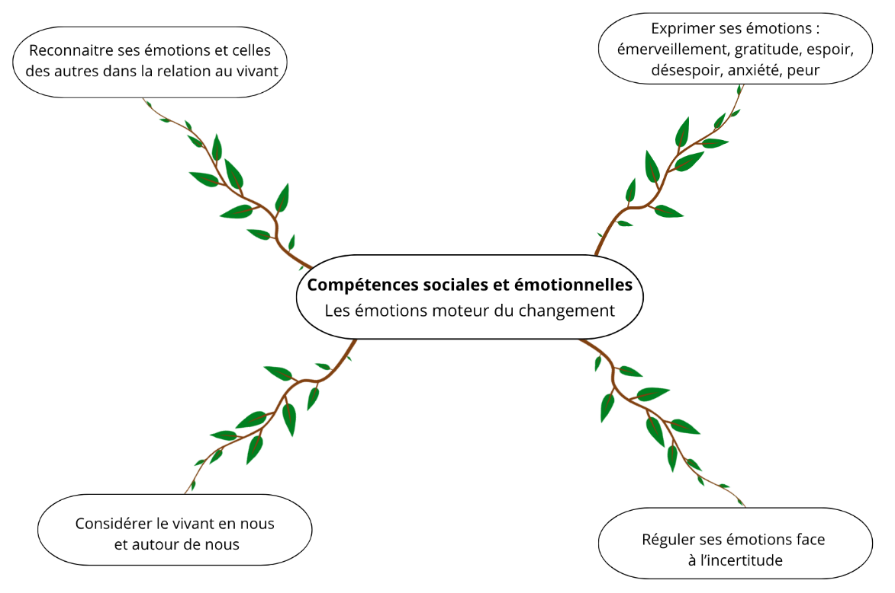

Compétences sociales : apprendre à coopérer
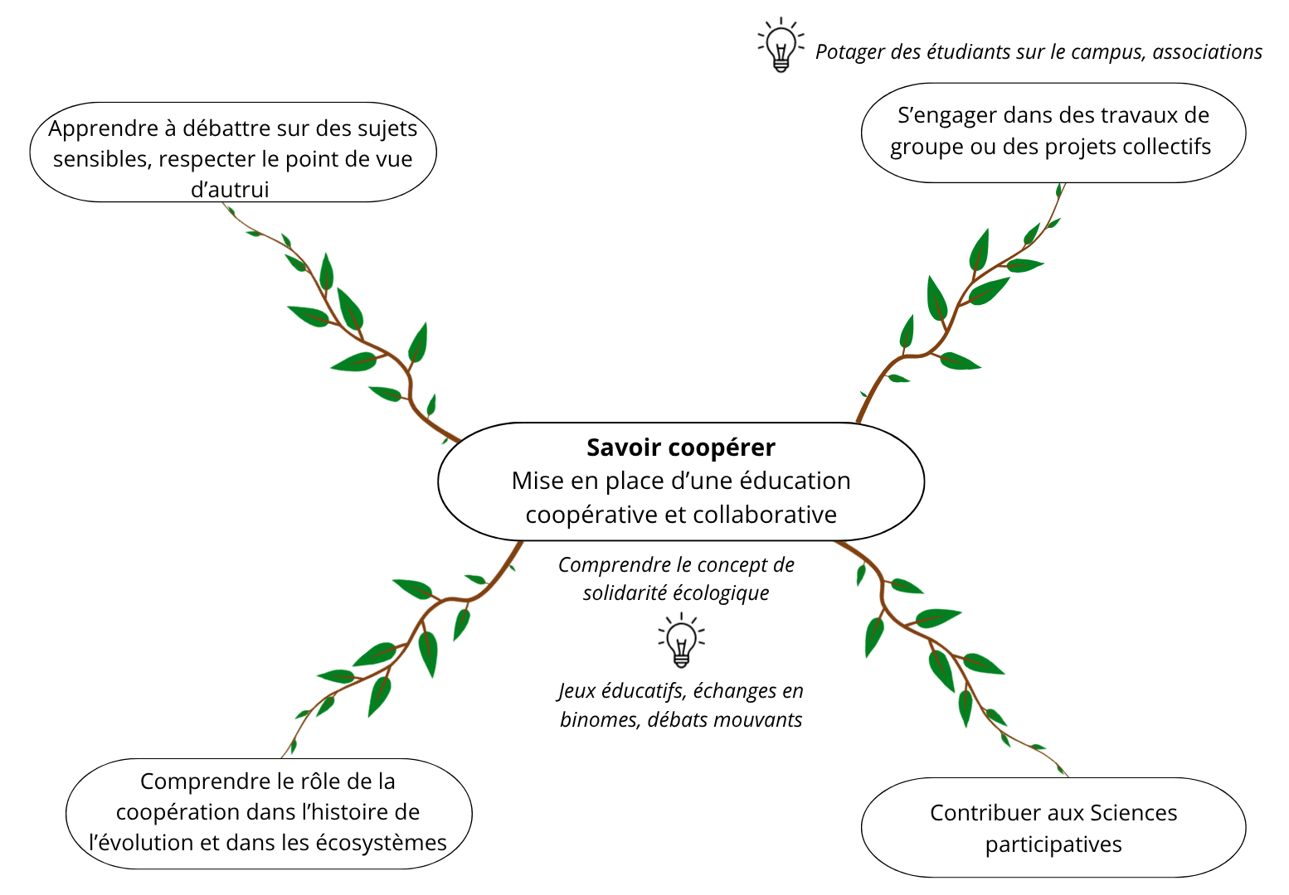
Compétences et agentivité : connaissances pour agir en vue de la préservation des milieux de vie
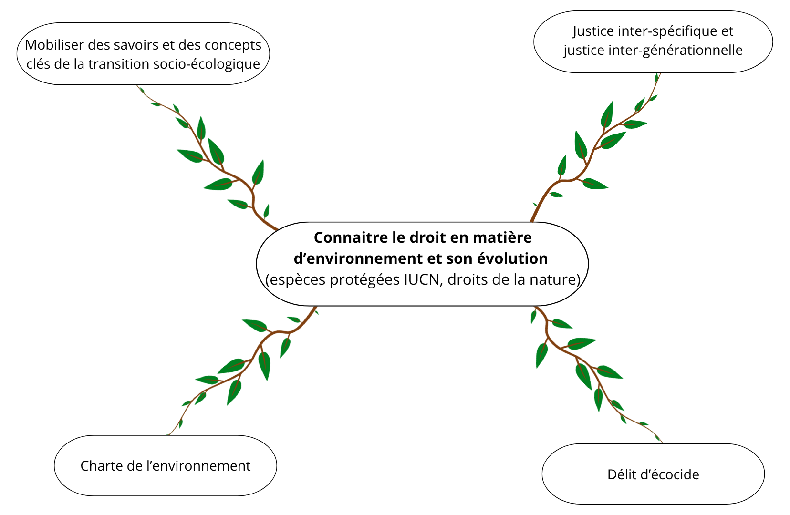
- Un changement de perspective, le prendre soin
Face à un monde qui change rapidement et qui ne ressemble plus à celui que nous connaissions, l’éconarration ouvre un espace propice à la prise de conscience et à la réflexion et – par l’écriture – elle contribue à rendre le monde familier puisqu’elle s’appuie sur la force du récit – individuel et collectif – et sur le care, le prendre soin (Biancofiore 2024 et Barniaudy et alii 2026). Nous définissons le « Care » comme une attention, une posture, une action favorisant l’épanouissement de la vie : l’attention peut être dirigée vers soi-même, vers les autres, vers les institutions démocratiques et vers les écosystèmes naturels. Le rôle significatif d’une philosophie du Care est de développer des théories et des pratiques afin d’améliorer notre capacité à prêter attention et à rendre visible chaque être sensible et les relations subtiles qui rendent notre monde vivable. Cette capacité de perception nous permet d’approfondir un sens de la considération et du souci des humains et des non-humains - qui contribue à préserver les conditions d’habitabilité de notre Terre. Une telle vision conduit à s’engager dans des actions éthiques et politiques visant à prendre soin de soi, des autres êtres sensibles, mais aussi des écosystèmes vivants et des institutions démocratiques.

Les objectifs de l’éconarration
L’éconarration n’est pas simplement une manière de parler d’écologie. C’est une démarche pédagogique qui part d’un constat précis : nous traversons une période de bouleversements majeurs, marquée par le changement climatique, l’érosion de la biodiversité, les crises sanitaires, la montée de l’éco-anxiété, et plus largement par une difficulté croissante à se projeter dans l’avenir. Dans ce contexte, la transition écologique ne peut pas être réduite à une affaire de solutions techniques ou de changements de comportement. Elle suppose aussi une transformation plus profonde de notre manière de percevoir le monde, de nous raconter, et d’entrer en relation avec le vivant.
C’est précisément là que l’éconarration intervient : elle repose sur l’idée que les récits ont un rôle essentiel dans la manière dont nous habitons la Terre. Le dispositif de l’atelier est conçu pour amener les participants vers une prise de conscience, un changement de regard, et favorise l’émergence de la capacité à relier ce que nous savons, ce que nous ressentons, et ce que nous pouvons faire ensemble.
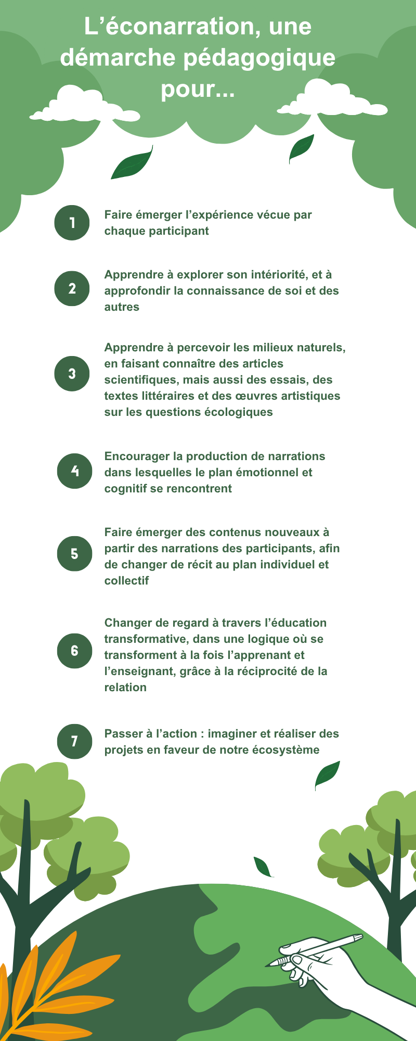

- Faire émerger l’expérience vécue par chaque participant. Il s’agit ici de créer un espace pour prendre soin du vécu, mettre des mots sur ce qui suscite trop souvent notre indifférence, notre déni, notre désespoir ou notre sidération : cet espace est conçu pour reconnaître et accueillir nos affects, pour leur donner une perspective, favorise l’engagement dans des actions éco-citoyennes sur le long terme.
- Apprendre à explorer son intériorité, et à approfondir la connaissance de soi et des autres. Explorer nos manières de co-habiter avec les autres humains et non humains, et reconnaître notre interdépendance avec ces mondes plus qu’humains. Il s’agit ici d’essayer de comprendre avec lucidité nos relations au vivant fragilisé, les causes et conditions à l’origine des crises environnementales. L’écriture devient ainsi exercice de vérité qui tente, face à l’incertitude et à la complexité des enjeux socio-écologiques actuels, de rendre le monde familier, de lui donner du sens.
- Apprendre à percevoir les milieux naturels, en faisant connaître des articles scientifiques, mais aussi des essais, des textes littéraires et des œuvres artistiques sur les questions écologiques. Là encore, le lien avec la transition socio-écologique est central : en effet, la transition demande des connaissances scientifiques solides, mais elle demande aussi une transformation de notre sensibilité. Nous avons besoin de mieux comprendre les phénomènes écologiques, mais aussi de mieux les ressentir, de mieux les imaginer, de mieux les raconter. Croiser les savoirs scientifiques, littéraires et artistiques permet justement de sortir d’une vision purement technicienne de l’écologie pour entrer dans une perception plus fine des interdépendances entre humains, non-humains et milieux de vie. Cela permet de faire de la transition non seulement un processus d’adaptation, mais aussi une expérience de relation renouvelée au vivant.
- Encourager la production de narrations dans lesquelles le plan émotionnel et cognitif se rencontrent. C’est un point décisif car trop souvent, dans l’éducation comme dans le débat public, on sépare ce que l’on sait de ce que l’on ressent. D’un côté, il y aurait les connaissances, les chiffres, les diagnostics. De l’autre, les émotions, souvent jugées secondaires ou trop subjectives. Or cette séparation limite notre capacité à entrer réellement dans les enjeux de la transition écologique. Il y a la nécessité d’articuler la sphère cognitive et la sphère émotionnelle car comprendre sans ressentir conduit souvent à la distance ou à l’impuissance. En revanche, ressentir sans comprendre pourrait conduire à la sidération. L’éconarration cherche précisément à faire dialoguer ces deux dimensions pour produire une conscience plus incarnée, plus lucide, et donc plus transformatrice.
- Faire émerger des contenus nouveaux à partir des narrations des participants, afin de changer de récit au plan individuel et collectif. C’est sans doute l’un des enjeux les plus importants pour penser la transition écologique. Nous vivons encore largement à l’intérieur de récits anciens : récits de séparation entre l’humain et la nature, récits de maîtrise, de croissance infinie, de domination du vivant, ou encore récits d’impuissance face à l’ampleur des crises. L’éconarration ouvre la possibilité d’autres récits : des récits d’interdépendance, d’attention, de soin, de responsabilité partagée, mais aussi d’espérance active et de solidarité écologique. À partir des textes produits, grâce à leur mise en commun et la résonance qui s’établit entre participants, peut émerger un imaginaire collectif différent. L’atelier opère ainsi un changement progressif et subtil qui peut conduire à une autre vision de la transition socio-écologique : dans un sens, nous ne transformerons pas durablement nos modes de vie sans transformer aussi les histoires qui les soutiennent.
- Changer de regard à travers l’éducation transformative, dans une logique où se transforment à la fois l’apprenant et l’enseignant, grâce à la réciprocité de la relation. Ce point semble particulièrement important aujourd’hui car la transition écologique appelle une autre manière d’enseigner et d’apprendre. Il ne s’agit plus seulement de transmettre un savoir sur la crise, mais de créer les conditions d’une expérience formatrice dans laquelle chacun peut se sentir touché, en inaugurant une nouvelle vision du monde. L’enseignant peut quitter momentanément une posture purement magistrale pour devenir aussi facilitateur ou animateur. Cette pratique éducative transformatrice est essentielle parce qu’elle permet de faire de la transition écologique non pas un thème de cours parmi d’autres, mais une véritable source de transformation des manières d’apprendre, de sentir et d’agir.
- Le passage à l’action : imaginer et réaliser des projets en faveur de notre écosystème. C’est l’aboutissement de toute la démarche. L’éconarration ne vise pas seulement l’expression de soi ou la production de textes. Elle cherche à faire émerger une capacité d’agir, un empowerment ; cela signifie que le récit n’est pas une fin, mais un levier. En mettant des mots sur ce que nous vivons, en comprenant mieux nos liens avec le vivant, en partageant des expériences et des visions, nous pouvons faire naître des envies d’action, des projets, des engagements, individuels ou collectifs. Dans le cadre de la transition socio-écologique, cela est essentiel : il ne suffit pas de sensibiliser, il faut aussi rendre possible le passage du sensible au concret, de la conscience à l’initiative, de la parole à la transformation.
Au fond, l’éconarration nous rappelle une chose essentielle : la transition écologique ne se fera pas seulement par des normes, des innovations ou des injonctions. Elle passera aussi par une transformation de nos imaginaires, de notre attention, de notre rapport au vivant et des récits que nous choisissons d’habiter.

Les étapes de l’atelier d’éconarration
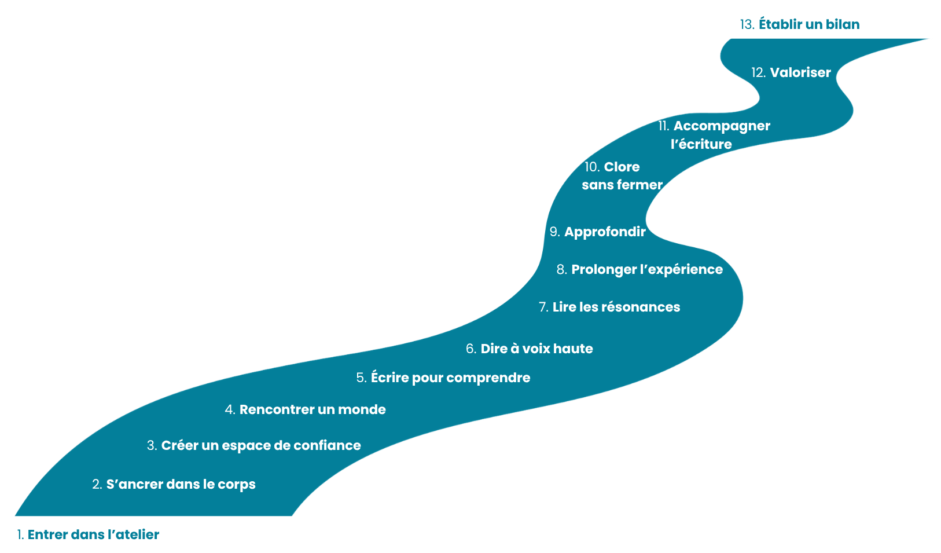
Si l’on entre maintenant dans le déroulement concret du laboratoire d’éconarration, on voit que chaque étape a une fonction précise suivant une progression qui permet de passer de l’attention à soi à l’attention au monde, puis du récit partagé à une possible mise en action. Le livre collectif L’éconarration (Biancofiore Barniaudy 2024) présente cette pratique pédagogique comme une manière de transformer notre regard sur nous-mêmes et sur le vivant, en articulant intériorité, perception, résonance et apprentissage transformateur.
Les 13 étapes de l’atelier d’éconarration pour passer de l’attention à soi à l’attention au monde, puis du récit partagé à une possible mise en action

INTRODUCTION DE L’ATELIER - 15 min
- Entrer dans l’atelier : reconnaître sa présence au monde
La première étape consiste à inviter chaque participant à dire son prénom et sa « météo intérieure » (environ 2 minutes par étudiant, le temps dépend du nombre de participants). Ce moment est très simple en apparence, mais il est essentiel. Il permet d’entrer dans l’atelier non pas comme un simple auditeur ou un élève passif, mais comme une personne située, traversée par des émotions, des pensées, une énergie singulière. Dans le cadre de la transition écologique, cette étape est importante, parce qu’elle reconnaît que nous n’entrons pas tous de la même manière dans les questions environnementales : certains viennent avec de l’enthousiasme, d’autres avec de l’inquiétude, de la fatigue, voire de l’éco-anxiété. L’enseignant montre son intérêt pour l’état mental de l’étudiant et cela favorise une atmosphère de confiance réciproque. L’enseignant peut dire aussi comment il se sent.
Nommer cette météo intérieure, c’est déjà créer un moment de vérité et de présence à soi et aux autres.
- S’ancrer dans le corps : ressentir avant de comprendre
La deuxième étape consiste à partir des sensations (par exemple en invitant les participant à se focaliser sur leur respiration ou bien sur la sensation des pieds qui touchent le sol, ou sur une sensation visuelle, la couleur des murs de la classe) et à s’ancrer dans le corps : on écrit avec le corps aussi. Cela signifie que la relation au vivant n’est pas seulement intellectuelle ; elle est perceptive, incarnée, affective. Dans une perspective de transition écologique, cela permet de sortir d’une écologie purement abstraite ou désincarnée ; en effet, nous ne pouvons pas parler de biodiversité, de climat ou de crise environnementale comme de notions extérieures à nous en revanche, nous pouvons réapprendre à sentir notre inscription sensible dans un monde partagé, une communauté de destins.
- Créer un espace de confiance : poser les conditions de la parole
La troisième étape est probablement l’une des plus décisives : il s’agit de créer un cadre de bienveillance, d’ouverture, de réceptivité et de confiance, afin de lever ou du moins d’atténuer l’autocensure. Ici, la posture de l’enseignant qui quitte momentanément une position d’autorité pour devenir facilitateur, animateur, parfois accompagnateur. Cette transformation de la posture pédagogique est essentielle car elle permet de créer un espace où chacun peut exprimer son ressenti sans peur du jugement. Dans le cadre de la transition socio-écologique, ce point est essentiel, car les enjeux environnementaux font souvent surgir des émotions fortes : peur, colère, tristesse, impuissance, mais aussi espoir, émerveillement, gratitude, reliance, désir d’agir. Sans cadre de confiance, ces affects restent bloqués ; avec un cadre juste, ils peuvent devenir matière à pensée et force de transformation. Cela contribue à instaurer un cadre d’écoute et de bienveillance, indispensable pour que chacun se sente légitime dans sa prise de parole. Dans un atelier d’éconarration, cette étape est essentielle, car l’écriture et la parole engagent souvent une part intime de l’expérience : souvenirs, émotions, doutes, vulnérabilités, perceptions du monde. Il ne suffit donc pas de proposer un sujet ; il faut aussi construire collectivement les conditions qui rendent possible une expression sincère.
Pour approfondir cette dynamique, on peut écrire au tableau la question suivante :
« De quoi avons-nous besoin pour créer un espace de confiance où chacun puisse prendre la parole ? »
Cette formulation est importante, car elle déplace immédiatement le centre de l’attention : il ne s’agit plus seulement de suivre une consigne donnée par l’enseignant, mais de co-construire ensemble un cadre relationnel. Les étudiants sont alors invités à venir écrire eux-mêmes au tableau les mots ou les principes qui leur paraissent nécessaires.
Dans la majorité des cas, reviennent des notions comme : respect, entraide, esprit de groupe, écoute, non-jugement, droit à l’erreur, confidentialité, attention à l’autre, liberté d’expression. Le fait de faire émerger ces mots du groupe a une vraie portée pédagogique : les règles ne sont plus perçues comme imposées de l’extérieur, mais comme le résultat d’un engagement commun. Cela favorise l’adhésion, responsabilise les participants et donne à chacun le sentiment d’avoir une place dans le dispositif.
Cette phase permet aussi de montrer que la confiance n’est pas quelque chose d’abstrait ou de spontané : elle se construit à partir de conditions concrètes, explicitées, partagées et reconnues collectivement. En ce sens, l’ensemble des accords de groupe inscrits au tableau devient presque un « pacte de parole », un repère symbolique qui rappelle que l’atelier est un espace protégé, où l’on peut s’exprimer sans craindre d’être immédiatement évalué, interrompu ou disqualifié.
Dans la perspective d’une éducation socio-émotionnelle, ce moment initial joue un rôle décisif pour la suite du travail, car il prépare les étudiants à entrer dans une posture plus ouverte, plus réflexive et plus attentive aux autres.
Il ne sert pas seulement à « mettre à l’aise » : il pose les bases d’une véritable éthique de la relation, sans laquelle il est difficile de faire émerger une parole authentique, une écoute réelle et, plus largement, une expérience d’écriture partagée.

- Rencontrer un monde : le document comme déclencheur - 15 min
La quatrième étape consiste à proposer un document déclencheur : cela peut être un texte littéraire, un article journalistique, un article scientifique, une vidéo, un extrait de film, une musique, une œuvre d’art. Le thème est identifié à l’avance, par exemple l’interdépendance entre humains et non-humains : ce sujet est particulièrement significatif pour la pleine compréhension de la transition socio-écologique, parce qu’il permet de croiser les savoirs scientifiques, les humanités environnementales et les formes artistiques. L’éconarration montre ainsi que la compréhension des crises écologiques a besoin à la fois de la rigueur intellectuelle et de l’expérience sensible.
À la suite de l’analyse du document, il est important d’ouvrir un temps de parole qui permette aux participants de commencer à formuler ce que le texte, l’image, la vidéo ou l’extrait étudié a éveillé en eux. Ce moment de discussion joue un rôle de transition essentiel : il permet de passer de la réception du document à une première élaboration personnelle et collective, avant l’écriture proprement dite.
Pour cela, on peut proposer aux étudiants de se mettre en binômes. Chacun dispose alors de deux minutes de parole, pendant lesquelles il peut exprimer à son camarade les idées, les émotions, les souvenirs, les questions que le document a fait émerger en lui. Pendant que l’un parle, l’autre adopte une posture d’écoute active, sans interrompre, sans corriger, sans chercher immédiatement à répondre ou à débattre. Une fois les deux minutes écoulées, les rôles sont inversés.
Ce dispositif, simple en apparence, est en réalité très riche sur le plan pédagogique. D’abord, il permet à chaque participant d’avoir un véritable espace de parole, garanti dans le temps, ce qui évite que l’échange collectif soit monopolisé par les étudiants qui se sentent plus à l’aise. Ensuite, le binôme crée un cadre plus intime et moins impressionnant que la prise de parole devant tout le groupe. Il devient alors plus facile d’oser parler, surtout lorsque ce qui émerge touche à l’expérience personnelle, aux émotions ou à des représentations encore floues.
La consigne d’écoute active est ici fondamentale. Il s’agit d’un exercice d’attention pendant lequel l’on écoute l’autre avec disponibilité et respect, sans préparer mentalement sa réponse, sans jugement, sans chercher à ramener immédiatement son propos à soi. Cette posture peut être explicitée en amont : regarder l’autre, accueillir sa parole, respecter aussi les moments de silence si nécessaire, ne pas interrompre, ne pas minimiser ce qui est dit. L’objectif n’est pas d’évaluer la pertinence du propos, mais de permettre à chacun d’aller au bout de sa pensée dans un climat de sécurité relationnelle.
On peut aussi relier cet exercice à une forme de pleine conscience relationnelle. Il ne s’agit pas seulement d’écouter des mots, mais d’être attentif à la présence de l’autre, à son rythme, à ses hésitations, à ce qui semble important pour lui. Cette qualité d’attention aide les étudiants à ralentir, à sortir d’une logique de réaction immédiate, et à entrer dans une expérience plus profonde de parole partagée. Dans le cadre d’un atelier d’éconarration, cette dimension est particulièrement précieuse, car elle favorise une expression plus incarnée, plus sincère, et prépare un terrain favorable à la résonance entre les récits d’expériences vécues (voir Rosa 2022).
Ce temps en binôme a également une fonction de maturation intérieure. En parlant à voix haute, le participant commence à organiser ses impressions, à faire émerger des liens entre le document proposé et sa propre expérience. Ce qui était encore confus, intuitif ou simplement ressenti peut alors commencer à prendre forme ; la parole devient ici un premier travail d’élaboration, qui prépare ensuite l’entrée dans l’écriture.
Enfin, cet échange permet de faire apparaître que la réflexion ne se construit pas seulement de manière individuelle, mais aussi dans la relation. Le regard attentif de l’autre, son silence, sa présence, créent les conditions d’une pensée plus profonde. On ne parle donc pas simplement “sur” un document : on commence à habiter ce qu’il a suscité, à le relier à soi, et à découvrir que ce qu’il réveille en nous peut aussi entrer en écho avec l’expérience d’autrui.
Ainsi, ce moment en binôme ne constitue pas un simple échange préparatoire. Il représente une étape à part entière du laboratoire : un espace de verbalisation, d’écoute et de résonance qui aide les participants à passer du document analysé à une parole personnelle, puis de cette parole à une écriture plus consciente et plus habitée.
- Écrire pour comprendre : relier vécu et monde - 30 min
Cette étape consiste à inviter les participants à s’exprimer à l’écrit et à l’oral, ils peuvent aborder les thèmes proposés par des mots, mais aussi par des textes, des dessins, des images, des narrations, des vidéos, des podcasts, voire de la danse. Cette pluralité est importante, car elle rend l’atelier plus inclusif et plus vivant puisqu’il tient compte des différentes manières de communiquer et à travers de multiples supports. Or, puisque la transition écologique appelle justement une diversité de langages, de sensibilités et de modes d’expression, elle suppose de faire place à plusieurs voix et à plusieurs formes de perception du monde et d’expression. Les étudiants sont invités à s’exprimer en binômes ou en groupe sur la thématique choisie avant de passer à la rédaction.
L’enseignant invite ensuite les participants à écrire, à partir du document proposé et en lien avec leur vécu, leur histoire, leur mémoire, pendant une trentaine de minutes. Dans cette étape, l’enseignant veille à maintenir une atmosphère de silence et de calme qui favorise la concentration. Si c’est de l’écrit, l’enseignant invite les étudiants à écrire leur texte pendant 30 min au moins. Un enseignant de langue invite ses étudiants à écrire en langue étrangère. L’enseignant peut décider de faire travailler les étudiants en groupe (binômes ou plus). Les étudiants peuvent créer des posters, une vidéo collective, un texte, une BD, un podcast…
- Dire à voix haute : faire exister le récit - 30 min
La sixième étape consiste à inviter les participants à lire leur texte à voix haute, mais sans obligation. Cette nuance est importante : il y a une invitation, mais pas une injonction ; en effet, la lecture orale est un moment fort, car elle transforme l’écriture individuelle en expérience partagée. Pour certains, cela peut représenter un défi, mais il est important de souligner qu’il s’agit d’un geste de générosité. Faire don de son récit à l’ensemble de la communauté apprenante va contribuer au bon fonctionnement de l’atelier générant une résonance. Ce moment permet de découvrir l’autre autrement, dans une forme d’authenticité. Dans la perspective de la transition écologique, cette lecture à voix haute permet de faire émerger une communauté d’écoute, une conscience collective, une écriture chorale, autrement dit, nous avons le sentiment de ne pas être tout seul face aux inquiétudes liées à la protection du monde vivant.
- Lire les résonances : faire émerger un sens collectif - 15 min
La septième étape correspond aux commentaires de l’enseignant sur les “noyaux de sens” qui émergent des textes. Il ne s’agit pas de corriger de manière scolaire ou de hiérarchiser les productions, mais de repérer ce qui se dessine, ce qui relie les récits, ce qui mérite d’être encouragé et développé. Cette manière de commenter est essentielle, parce qu’écrire, c’est aussi s’exposer aux autres. Dans le cadre d’une éducation à la transition socio-écologique, cette posture permet d’accompagner sans intimider, de valoriser sans figer, et surtout de faire apparaître les lignes de force d’un imaginaire individuel et collectif en train de se construire.
- Prolonger l’expérience : de l’atelier à la communauté - 15 min
La huitième étape vise à favoriser le partage des productions dans un espace collectif, par exemple un glossaire dans son cours Moodle (avec la possibilité de commenter les contributions les uns des autres) dédié au laboratoire d’écriture. Cet espace n’est accessible qu’aux participants et génère de la résonance entre les narrations : ce point nous paraît essentiel car la transition écologique demande de sortir de l’isolement, de créer des communautés apprenantes, des espaces où les récits se répondent, s’enrichissent, se soutiennent. Le blog ou la plateforme où sont publiées les narrations prolonge ainsi l’atelier : il transforme une expérience individuelle en mémoire partagée et en dynamique de groupe.

ET APRḔS …
- Approfondir : articuler expérience sensible et savoirs
La neuvième étape consiste à inviter les participants à compléter leur texte chez eux, en ajoutant si nécessaire des éléments nouveaux et une recherche documentaire sur le thème proposé. C’est un point très intéressant parce qu’il montre que l’éconarration ne se limite pas au registre émotionnel, elle articule le sensible et la recherche documentaire. Autrement dit, la narration peut naître d’une expérience intime, mais elle peut aussi s’approfondir par une enquête, par des lectures, par l’intégration d’articles scientifiques ou théoriques. Pour la transition écologique, cette articulation est capitale : il ne s’agit ni de se limiter à la sphère du sensible, ni de dissoudre l’expérience dans le savoir abstrait, mais de faire dialoguer les deux.
- Clore sans fermer : valoriser sans censurer
La dixième étape consiste à conclure sur une note positive, en proposant une synthèse des thèmes abordés par chacun et en rappelant que chaque voix est unique. Le laboratoire permet justement de partager cette unicité au sein du groupe, dans une forme de dimension chorale. Cette conclusion est fondamentale. Le livre sur l’éconarration (Biancofiore et Barniaudy 2024) rappelle qu’en période de vulnérabilité et de transformation, il est nécessaire de nourrir un regard positif sur le monde, de générer de la joie dans les apprentissages, et de valoriser le courage des participants. Face aux questions liées à la transition écologique, cette dimension n’est pas accessoire : elle permet d’éviter que la connaissance des crises ne débouche pas sur la sidération.
- Accompagner l’écriture des narrations
La onzième étape prévoit que les commentaires ou corrections soient formulés plutôt par mail ou en entretien individuel, afin de ne pas générer d’autocensure parmi les participants ; il s’agit d’un choix méthodologique qui montre que le laboratoire protège le climat de confiance construit collectivement. Dans un contexte où la transition écologique suppose une parole sincère, parfois vulnérable, il est essentiel que l’évaluation ou le retour critique ne viennent pas refermer ce qui a pu s’ouvrir pendant l’atelier.
- Valorisation
La douzième étape consiste à produire une restitution collective, sous la forme d’un e-book, d’une page web, de podcasts, de vidéos, d’exposition ou d’autres créations. Cette mise en forme finale donne une existence publique au travail accompli. Elle permet aussi de valoriser les récits et de faire circuler autrement les imaginaires sur la transition écologique. Dans une perspective de transition, cette restitution est importante : elle montre que les récits produits ne sont pas simplement des exercices de cours, mais des ressources culturelles capables de nourrir une conscience commune.
Afin de valoriser les productions narratives des participants, les enseignants ont donné la parole aux élèves et aux étudiants qui ont participé à la recherche action Econarrative dans le cadre du colloque Care Education Ecologie organisé par le GIS TEPCARE en 2021 https://www.youtube.com/watch?v=MKzsgngm1H4
Grâce à une collaboration entre l’Université de Montpellier Paul-Valéry et Sorbonne Université, nous avons également expérimenté la transformation des récits en un spectacle théâtral conçu par la compagnie En Act et présenté à Sorbonne Université le 30 mars 2023 dans le cadre de la journée Le temps du care, https://new.societechimiquedefrance.fr/sections_regionales/ile-de-france/futur-desirable-des-jeunes-chimistes/); voici la vidéo de l’événement https://www.youtube.com/watch?v=UZJz2NRPCBc
- Les entretiens individuels : une enquête qualitative pour faire évoluer le dispositif
Enfin, la treizième étape, à la fin d’un cycle d’ateliers, est celle des entretiens individuels. Ces entretiens permettent de faire évoluer le dispositif pédagogique et d’établir un bilan global de l’action. Ils montrent que l’éconarration s’inscrit aussi dans une logique de recherche qualitative et d’amélioration continue. Ce retour est particulièrement efficace pour développer une réflexion sur les pédagogies de la transition écologique : l’expérimentation est évaluée grâce aux entretiens semi-directif et à l’analyse des verbatims des participants (voir Barniaudy, Connac, Zwang 2025).
Au fond, ces différentes étapes montrent que le laboratoire d’éconarration suit un mouvement précis: le point de départ pour les participants est l’intériorité, les sensations, puis l’enseignant établit un espace de confiance ; ensuite, il propose des textes, des images, des savoirs ; puis il invite à écrire, à partager pour générer la résonance ; enfin, il y a un approfondissement de la réflexion, une restitution, et, dans certains cas, les participants peuvent aussi réaliser une action collective (c’est arrivé à l’Université de Santiago du Chili, Faculté de Médecine, UDD, ainsi qu’à l’université de Montpellier Paul-Valéry).
Pour ces raisons, nous sommes convaincus que l’éconarration peut jouer un rôle vital car elle nous permet d’agir et de prendre soin de nous et du vivant à travers nos récits lorsque les événements nous dépassent : ce geste – faire émerger des récits en lien avec les crises écologiques – réalisé dans un cadre non jugeant et accueillant, permet de retrouver la stabilité, de faire émerger les émotions liées à un vécu qui est enfoui mais qui continue d’agir sur nous.
Cette pratique pédagogique peut devenir un instrument important dans le cadre des enseignements à la transition socio-écologique car elle ne transmet pas seulement des contenus, elle transforme une manière d’être au monde, de sentir, de comprendre et d’agir ensemble.

Bibliographie
- Barniaudy, C., Biancofiore, A., Castella, J.-C., Delorme, D., Gramond, D., Krins, N., Meillon, B., Ramouche, M.-P., 2026, « Engager la sensibilité dans les humanités environnementales », Notos 8.
- Barniaudy C., Connac S., Zwang A. (dir.), 2025, Mener des entretiens de recherche en éducation et en formation, Paris, ESF.
- Biancofiore, A., Barniaudy, C., (dir), 2024, L’éconarration. Des ateliers d’écriture pour transformer notre relation au vivant, Bordeaux, Le Bord de l’eau.
- Biancofiore, A., 2024, « L’action “Econarrative” de la MSH SUD. Co-construire des pratiques pédagogiques pour un apprentissage transformatif », dans A. Biancofiore & C. Barniaudy (dir), L’éconarration. Des ateliers d’écriture pour transformer notre relation au vivant, Bordeaux, Le Bord de l’eau, pp. 23-50.
- Carson R., 2021[1922-1963], Le Sens de la merveille, Paris, Corti.
- Demetrio D., L'educazione interiore. Introduzione alla pedagogia introspettiva, Firenze, La Nuova Italia, 2000.
- Durlak, J.A. (ed.), 2015, Handbook of social and emotional learning, NY, The Guilford Press.
- Escobar, A., Sentir-penser avec la Terre. L'écologie au-delà de l’Occident, Paris, Seuil, 2018.
- GreenComp 2022, Le référentiel européen de compétences en matière de développement durable. Bruxelles, Commission Européenne. Consulté sur : https://www.agenda-2030.fr/a-la-une/actualites-a-la-une/article/greencomp-le-referentiel-europeen-de-competences-en-matiere-de-developpement?
- Kumar S. et Howarth L. (dir.), 2022, Regenerative learning: nurturing people and caring for the planet, Sutton, Global Resilience Publishing.
- Manifeste pour un réveil écologique, 2018 https://manifeste.pour-un-reveil-ecologique.org/fr
- Marois, A., 2020, « Restauration cognitive par la nature : vers une intégration dans les milieux professionnels et scolaires », Revue québécoise de psychologie, 41(3), p. 53-74.
- Mathevet, R., Thompson, J., Delanoë, O., Cheylan, M., Gil-Fourrier, C., Bonnin, M., 2010, « La solidarité écologique : un nouveau concept pour une gestion intégrée des parcs nationaux et des territoires », Natures Sciences Sociétés, 18(4), 424-433. https://stm.cairn.info/revue-natures-sciences-societes-2010-4-page-424?lang=fr
- Mezirow J., 1978, « Perspective Transformation », Adult Education, 28(2), 100-110. https://doi.org/10.1177/074171367802800202
- Mezirow J., Taylor E. W., 2009, Transformative Learning in Practice: Insights from Community, Workplace, and Higher Education, San Francisco, Jossey-Bass.
- Morin, E., 2000, Les sept savoirs nécessaires pour une éducation du futur, Paris, Seuil.
- Morizot, B., 2020, Manières d’être vivant : enquête sur la vie à travers nous, Arles, Actes Sud.
- Naess, A., 2017, Une écosophie pour la vie: introduction à l’écologie profonde, Paris, Seuil.
- Oatley K., 1999, « Why fiction may be twice as true as fact: fiction as cognitive and emotional simulation », Review of General Psychology, Vol. 3, No. 2, 101-117.
- Owen, R., Srinivasan, M. & Wanless, S., 2025, « Evolving transformative social and emotional learning with an ecological perspective », Social and Emotional Learning: Research, Practice, and Policy, 6. https://doi.org/10.1016/j.sel.2025.100126
- Rosa, H., 2022, Pédagogie de la résonance, Paris, Le Pommier.
- Solnit, R., Hope in the dark, untold histories, wild possibilities, Chicago, Haymarket Books, 2016.
- Sterling, S., 2010-11, “Transformative learning and sustainability: sketching the conceptual ground”, Learning and Teaching in Higher Education, 5, 17-33.
- Swang A., Girault M.L., Huber J., 2022, Rapport de recherche national sur la classe dehors, FRENE, https://frene.org/nos-projets/recherche-action/
- UNESCO 2023, Recommandation sur l’éducation pour la paix et les droits de l’homme, la compréhension internationale, la coopération, les libertés fondamentales, la citoyenneté mondiale et le développement durable. https://www.unesco.org/fr/legal-affairs/recommendation-education-peace-and-human-rights-international-understanding-cooperation-fundamental?hub=87862
- Varela, F. J., Thompson E. & Rosch E., 1993, L’inscription corporelle de l’esprit : sciences cognitives et expérience humaine, Paris, Seuil.
- Venet A. S., 2021, Equity centered Trauma-informed education, New York, Norton.
- Woodbury Z., 2019, « Climate Trauma: Toward a New Taxonomy of Trauma », Ecopsychology Vol.11 n.1/march.

Sites web
- https://tepcare.hypotheses.org/
- https://casel.org/about-us/
- https://greatergood.berkeley.edu/
- https://www.youtube.com/channel/UCf31DGyzCWgFoXArGVjaGLw
- https://www.unesco.org/fr/global-citizenship-peace-education/recommendation
- https://en.unesco.org/events/social-and-emotional-skills-and-education-2030-agenda

Ce TD a été mutualisé dans le cadre d'un partenariat entre l’Université de Montpellier Paul-Valéry et la Fondation UVED pour la déclinaison disciplinaire de l'enseignement des enjeux de transition écologique et sociétale (TEDS).

Il est mis à disposition selon les termes de la Licence Creative Commons - 4.0 International : Attribution - Pas d’Utilisation Commerciale - Partage dans les Mêmes Conditions
Pour la formation continue ou professionnelle, les modalités d’usage sont à déterminer avec UVED et doivent faire l’objet d’un contrat définissant les conditions d’usage et de commercialisation. Contact : contact@fondation-uved.fr
Première édition : juin 2026

Par exemple : l'interdépendance, l'émerveillement, le paysage qui m'a formé, "la déforestation et la pandémie", "nature et santé mentale", etc. Plus d'exemples et ressources dans le livre : Biancofiore, A., Barniaudy C. (dir), L'éconarration. Des ateliers d'écriture pour transformer notre relation au vivant, 2024

